ENTREGA FINAL
ATS IA
Ecosistema de automatización para selección de personal

Orquestación en n8n · Memoria en Airtable · Procesamiento con OpenAI · HITL y comunicaciones por Gmail
Caso de uso. Recepción, registro, seudonimización, análisis comparativo y gestión de postulaciones con supervisión humana obligatoria antes de contactar a una persona candidata.

Autora: Gabriela Fasanella
Curso: IA Automation Career - Coderhouse
Fecha: 5 de septiembre de 2026
Versión documental: 1.0

1. Resumen ejecutivo
El ATS IA automatiza el ingreso y análisis inicial de postulaciones sin delegar en la inteligencia artificial la decisión final. El sistema recibe una respuesta de Google Forms, valida el consentimiento, recupera la vacante, evita duplicados, registra la identidad y la postulación, extrae el texto del CV, lo seudonimiza mediante reglas determinísticas y recién entonces lo envía a OpenAI para generar un análisis estructurado.
Antes de cualquier comunicación crítica, el workflow se detiene y solicita una decisión humana por correo electrónico. RR. HH. puede aprobar para screening, pedir cambios, no aprobar o mantener el perfil en reserva. Cada recorrido exitoso y cada error quedan documentados en Airtable.
Categoría | Tecnología | Función
Orquestación | n8n | Coordina el trigger, las validaciones, las ramas, el HITL y los registros.
Base de datos | Airtable | Memoria relacional de vacantes, identidades, postulaciones y ejecuciones.
Procesamiento IA | OpenAI gpt-4.1-mini | Compara evidencia seudonimizada con una matriz dinámica y devuelve JSON.
Salida | Gmail | Solicita decisión humana y envía comunicaciones posteriores.
Fuente y archivos | Google Forms, Sheets y Drive | Recibe respuestas y permite recuperar el CV original con acceso restringido.

Principio rector. La IA recomienda y estructura; la persona responsable valida y decide.

2. Alcance funcional
- Admite múltiples vacantes sin modificar el prompt: requisitos, matriz y umbral se leen desde Airtable.
- Distingue candidatos nuevos y existentes, manteniendo una identidad única y postulaciones separadas.
- Seudonimiza el texto antes del análisis para reducir la influencia de datos personales.
- Calcula fit profesional, compatibilidad de condiciones, fortalezas, faltantes, alertas y preguntas de screening.
- Registra decisiones humanas y estados de comunicación.
- Centraliza fallos técnicos y finales exitosos para facilitar diagnóstico y métricas.
- Expone KPI seudonimizados mediante un dashboard interno y una Shared View pública controlada.

3. Arquitectura del sistema
La arquitectura se organiza en cuatro etapas operativas y una capa transversal de resiliencia y observabilidad. El diagrama completo se entrega también como archivo .drawio editable y PDF independiente.
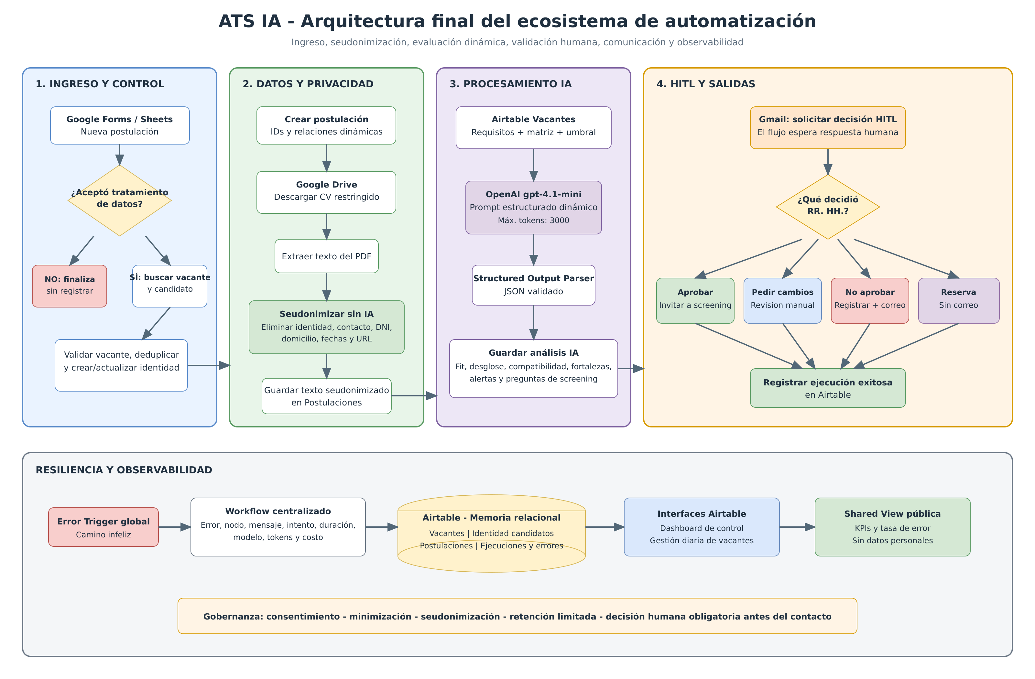
Figura 1. Arquitectura final del ATS IA.

3.1 Secuencia principal
- Google Sheets Trigger detecta una nueva respuesta del formulario.
- Se valida el consentimiento. Si no existe, el recorrido finaliza sin registrar ni analizar.
- Se busca la vacante y se valida que exista; luego se identifica si la persona ya está registrada.
- Se crea la postulación y se vincula con identidad y vacante.
- Se descarga el CV, se extrae su texto y se aplica seudonimización determinística.
- OpenAI procesa el texto seudonimizado junto con los requisitos y la matriz de la vacante.
- El Structured Output Parser controla que la respuesta respete el esquema JSON.
- Gmail envía la solicitud HITL y n8n espera la decisión humana.
- La rama seleccionada actualiza Airtable, envía el correo que corresponda y registra el final exitoso.

4. Manual operativo de datos
Airtable funciona como memoria persistente. Las relaciones evitan datos aislados y permiten navegar desde una vacante hacia sus postulaciones y ejecuciones, o desde una identidad hacia su historial de postulaciones.

4.1 Relaciones principales
Origen | Relación | Destino | Propósito
Identidad candidatos | 1 a N | Postulaciones | Una persona puede postularse a diferentes búsquedas.
Vacantes | 1 a N | Postulaciones | Cada postulación pertenece a una vacante.
Vacantes | 1 a N | Ejecuciones y errores | Permite observar eventos por búsqueda.
Postulaciones | 1 a N | Ejecuciones y errores | Conserva la trazabilidad técnica del procesamiento.

4.2 Tabla Vacantes
Contiene la configuración de negocio que vuelve dinámico al análisis. La IA no depende de requisitos escritos dentro del workflow.
Grupo | Campos principales | Uso
Identificación | Código, puesto, empresa, estado, apertura y cierre | Seleccionar y administrar la búsqueda.
Condiciones | Ubicación, modalidad, contratación, jornada, remuneración, moneda y beneficios | Comparar disponibilidad y compatibilidad.
Perfil | Responsabilidades, obligatorios, deseables, excluyentes, estudios, inglés, experiencia, movilidad, licencia y relocalización | Proveer evidencia y reglas de evaluación.
IA | Matriz de evaluación, criterios y umbral de fit | Definir criterios y puntajes permitidos para cada vacante.
Relaciones | Postulaciones y ejecuciones | Trazabilidad y métricas por vacante.

4.3 Tabla Identidad candidatos
Grupo | Campos principales | Uso
Identificación | ID candidato y número interno | Clave estable y control de duplicados.
Datos personales | Nombre, correo, teléfono, ciudad, provincia y país | Contacto; no se envían al modelo.
Archivo | Enlace al CV original | Referencia restringida al documento fuente.
Privacidad | Consentimiento actual, autorización futura, fecha límite y estado | Gobernar finalidad y conservación.
Relación | Postulaciones | Historial de aplicaciones por identidad.

4.4 Tabla Postulaciones
Es la tabla central del proceso: reúne datos declarados, evidencia seudonimizada, salida del modelo, revisión humana y comunicaciones.
Grupo | Ejemplos de campos | Finalidad
Trazabilidad | ID, respuesta única, fecha, candidato, vacante, fuente | Identificar cada instancia sin duplicarla.
Perfil declarado | Experiencia, estudios, herramientas, inglés, pretensión, disponibilidad, movilidad y licencia | Insumos comparables con la vacante.
Privacidad | Consentimiento, autorización, extracción, seudonimización y control de sensibles | Evidenciar el tratamiento seguro.
Análisis IA | Fit, desglose, compatibilidad, fortalezas, faltantes, alertas, preguntas y recomendación | Resultado estructurado y auditable.
HITL | Estado de análisis, decisión, fecha, comentarios e ID de ejecución | Registrar quién decide y qué acción corresponde.
Comunicación | Estado, fecha, error e ID de hilo Gmail | Seguimiento de mensajes enviados.

4.5 Tabla Ejecuciones y errores
Grupo | Campos | Finalidad
Evento | ID, fecha, origen, tipo y resultado | Diferenciar error de final exitoso.
Contexto | Workflow, etapa, vacante y postulación vinculadas | Ubicar exactamente el recorrido afectado.
Diagnóstico | Resumen, detalle, mensaje, tipo, intento y duración | Facilitar resolución sin revisar todo el historial.
Costo | Modelo, tokens de entrada/salida y costo estimado | Controlar consumo y comparar eficiencia.
Gestión | Error resuelto, intervención y observaciones | Documentar seguimiento humano.
KPI | Indicador de error | Calcular tasa de error en el dashboard.

Uso diario. La interfaz “Gestión diaria de vacantes” prioriza pendientes, volúmenes, estados y decisiones utilizando IDs de postulación y atributos seudonimizados.

5. Esquemas JSON de transferencia
Los siguientes contratos representan la información intercambiada entre etapas. Los valores son ilustrativos; las expresiones del workflow los completan dinámicamente.

5.1 Entrada desde Google Forms / Sheets
{
"vacante": "VAC002",
"nombre_y_apellido": "...",
"correo": "...",
"experiencia_anios": 7,
"estudios": "Técnico químico",
"herramientas": "CRM, reportes KPI",
"ingles": "Intermedio",
"pretension": 0,
"moneda": "ARS",
"movilidad": "Sí",
"consentimiento": true,
"cv_drive_id": "..."
}

5.2 Salida obligatoria del modelo
{
"fit_profesional_ia": 95,
"desglose_fit": {"criterio_dinamico": 20},
"compatibilidad_condiciones": "Compatible",
"fortalezas": "...",
"faltantes": "...",
"alertas": "...",
"preguntas_screening": ["...", "...", "...", "..."],
"recomendacion_ia": "Avanzar"
}
Validación. El parser exige todas las propiedades, exactamente cuatro preguntas, puntajes enteros y criterios coincidentes con la matriz dinámica.

5.3 Respuesta HITL
{
"decision_hitl": "Aprobado para screening | Pedir cambios | No aprobado | Mantener en reserva",
"observaciones_hitl": "texto libre",
"execution_id": "..."
}

5.4 Evento de error
{
"workflow": {"name": "..."},
"execution": {"id": "...", "startedAt": "ISO-8601"},
"lastNodeExecuted": "...",
"error": {"message": "..."}
}

6. Motor de IA y optimización de costos
El workflow utiliza gpt-4.1-mini con un máximo de 3000 tokens de salida. La elección prioriza seguimiento de instrucciones, contexto amplio, baja latencia y Structured Outputs. Los precios siguientes fueron verificados el 5 de septiembre de 2026 en la documentación oficial de OpenAI y se expresan por un millón de tokens de texto.
Modelo | Entrada | Salida | Costo/postulación* | Decisión
GPT-4.1 nano | $0,10 | $0,40 | $0,0014 | Muy económico; menor margen para análisis contextual.
GPT-4o mini | $0,15 | $0,60 | $0,0021 | Alternativa barata para extracción o clasificación simple.
GPT-5 mini | $0,25 | $2,00 | $0,0050 | Mayor razonamiento; no necesario para esta tarea guiada.
GPT-4.1 mini | $0,40 | $1,60 | $0,0056 | Modelo utilizado: equilibrio entre estructura, contexto y costo.

*Estimación ilustrativa con 8.000 tokens de entrada y 1.500 de salida. A 1.000 postulaciones, gpt-4.1-mini representaría aproximadamente USD 5,60 de consumo del modelo. El costo real depende de la longitud de cada CV y respuesta.
Fuentes oficiales: https://developers.openai.com/api/docs/models/gpt-4.1-mini · https://developers.openai.com/api/docs/models/gpt-4.1-nano · https://developers.openai.com/api/docs/models/gpt-4o-mini · https://developers.openai.com/api/docs/models/gpt-5-mini

6.1 Medidas concretas de optimización
- Un único llamado al modelo por postulación.
- Seudonimización determinística sin consumo de tokens.
- Prompt dinámico: se reutiliza el workflow para distintas vacantes.
- Máximo de 3000 tokens para contener respuestas extensas.
- Salida JSON estructurada para evitar pasos posteriores de interpretación.
- Batch API como alternativa futura para reprocesamientos masivos no urgentes; no se utiliza en HITL por requerir respuesta inmediata.

7. Seguridad, gobernanza y resiliencia

7.1 Minimización y privacidad
- Consentimiento solicitado al inicio; si la respuesta es negativa, el proceso no continúa.
- Separación lógica entre identidad personal y postulación analizada.
- El modelo recibe texto seudonimizado, no correo, teléfono, DNI, domicilio ni URL de perfil.
- El CV original permanece referenciado en Drive con acceso restringido.
- Fecha límite de conservación calculada a seis meses y autorización específica para futuras búsquedas.
- Dashboard público limitado a métricas agregadas; la base operativa no se publica.

7.2 Supervisión humana
El correo HITL se envía después del análisis y antes de contactar al candidato. La recomendación de IA es orientativa. Las decisiones y efectos son:
Decisión humana | Efecto en el sistema
Aprobado para screening | Actualiza estado, envía invitación y registra correo.
Pedir cambios | Marca Revisión manual; una persona corrige datos o decide un reprocesamiento controlado.
No aprobado | Registra no avance, guarda comentarios y envía comunicación.
Mantener en reserva | Actualiza a En reserva y no envía correo en ese momento.

7.3 Manejo de errores
Un Error Trigger independiente recibe fallos del workflow principal y crea un registro técnico en Airtable. Esto preserva el diagnóstico aun cuando la ejecución operativa finaliza con error. El workflow de prueba controlada permite demostrar el camino infeliz sin alterar la lógica productiva.
- Campos opcionales del prompt usan valores alternativos; los estructurales deben existir.
- El parser detecta JSON incompleto o incompatible.
- Los errores registran nodo, mensaje, intento, duración y necesidad de intervención.
- Los reintentos se realizan desde el nodo fallido con la versión guardada del workflow, evitando duplicar candidatos y postulaciones.
- ID único de respuesta y búsqueda previa por correo reducen duplicados y bucles.
Interpretación del KPI. La tasa histórica de error del 73% incluye pruebas controladas, iteraciones de configuración y depuración. No representa una tasa objetivo de producción. Se conserva como evidencia transparente del proceso de estabilización.

8. Pruebas y resultados
Se superó el mínimo de cinco ejecuciones requerido. La base registra 16 postulaciones, 15 eventos técnicos, 11 errores históricos y 4 finales exitosos incorporados desde la versión que comenzó a registrar éxitos.
Prueba | Resultado esperado | Evidencia / resultado
Consentimiento negativo | Finalizar sin análisis ni registro indebido | Rama de control configurada.
Vacante dinámica VAC001 | Aplicar matriz propia | Análisis procesado con criterios de VAC001.
Vacante dinámica VAC002 | Tolerar campos opcionales vacíos | POST-0016: fit 95%, HITL y correo correctos.
Excluyente incumplido | No avanzar aunque el fit sea alto | POST-0017: fit 93%, movilidad no compatible y recomendación No avanzar.
Error de parser / Airtable | Registrar fallo y permitir reintento seguro | Evento de error centralizado y ejecución retomada desde el nodo fallido.
Rama no aprobada | Actualizar estado y enviar cierre | Correo de no avance recibido y documentado; ejecución finalizada correctamente.

8.1 Indicadores actuales
Indicador | Valor
Total de postulaciones | 16
Procesadas por IA | 8
Pendientes de análisis | 8
Aprobadas para screening | 4
No aprobadas | 3
Pendientes HITL | 1
Correos enviados | 6
Eventos registrados | 15
Errores históricos | 11
Finales exitosos registrados | 4
Tasa histórica de error | 73%

8.2 Evidencias de comunicación y validación humana
Las siguientes evidencias corresponden a una ejecución de prueba de la vacante VAC002. Demuestran que el análisis automático no produce por sí solo una decisión final: primero se envía la solicitud HITL a la persona responsable y, después de la decisión humana, se genera la comunicación correspondiente a la persona candidata. Las direcciones de correo fueron ocultadas para preservar la privacidad.
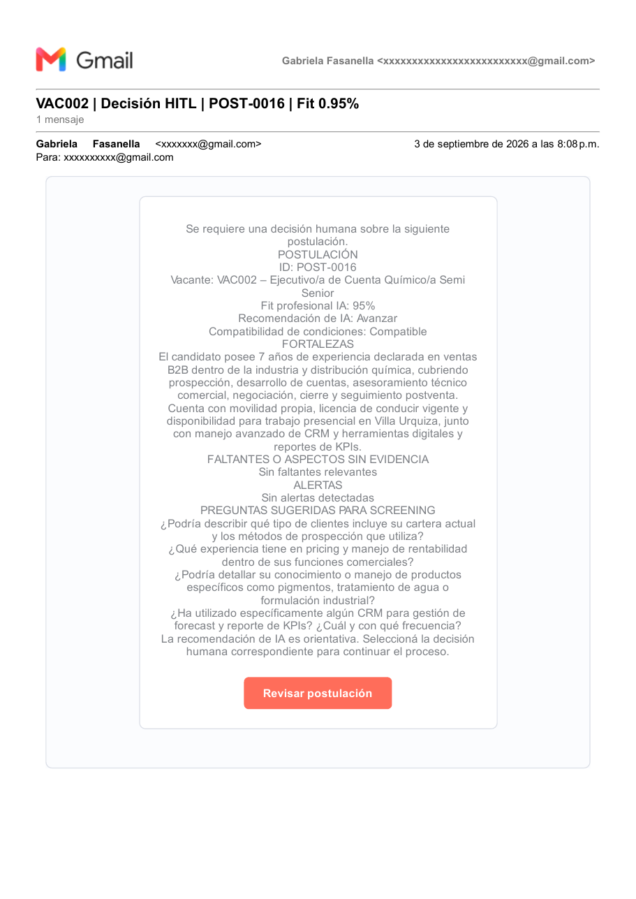
Figura 2. Correo HITL recibido por RR. HH. para revisar POST-0016, con fit, recomendación, fortalezas, alertas y preguntas sugeridas.

Figura 3. Correo automático de no avance recibido en la prueba controlada de la decisión “No aprobado”.
Evidencia validada. La rama de no avance quedó comprobada mediante una comunicación real de prueba. El mensaje informa el cierre de manera respetuosa, sin exponer el análisis interno ni atribuir la decisión exclusivamente a la IA.

8.3 Evidencia de avance a screening
La decisión humana “Aprobado para screening” activa una invitación automática dirigida a la persona candidata. El mensaje identifica la vacante, explica el propósito y la duración de la entrevista e incluye un botón para seleccionar un horario disponible.
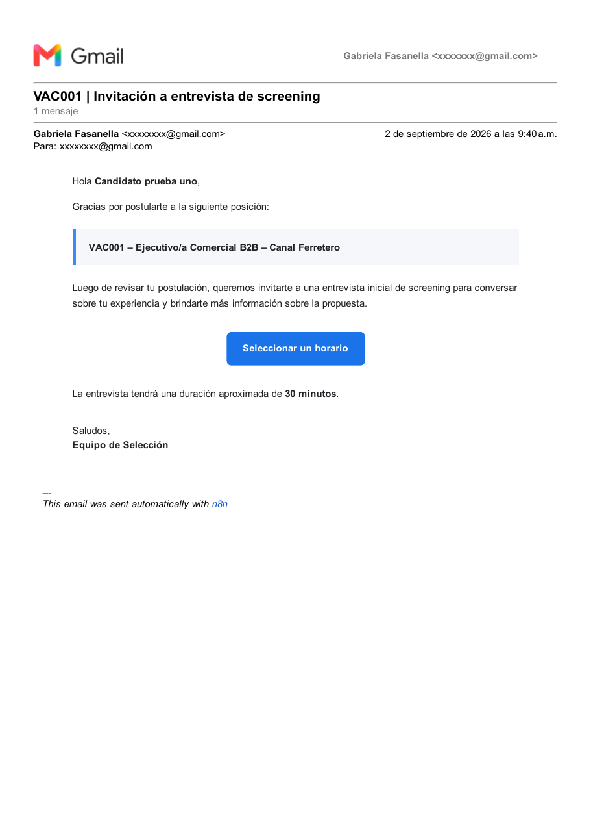
Figura 4. Invitación a entrevista de screening enviada luego de la aprobación humana.

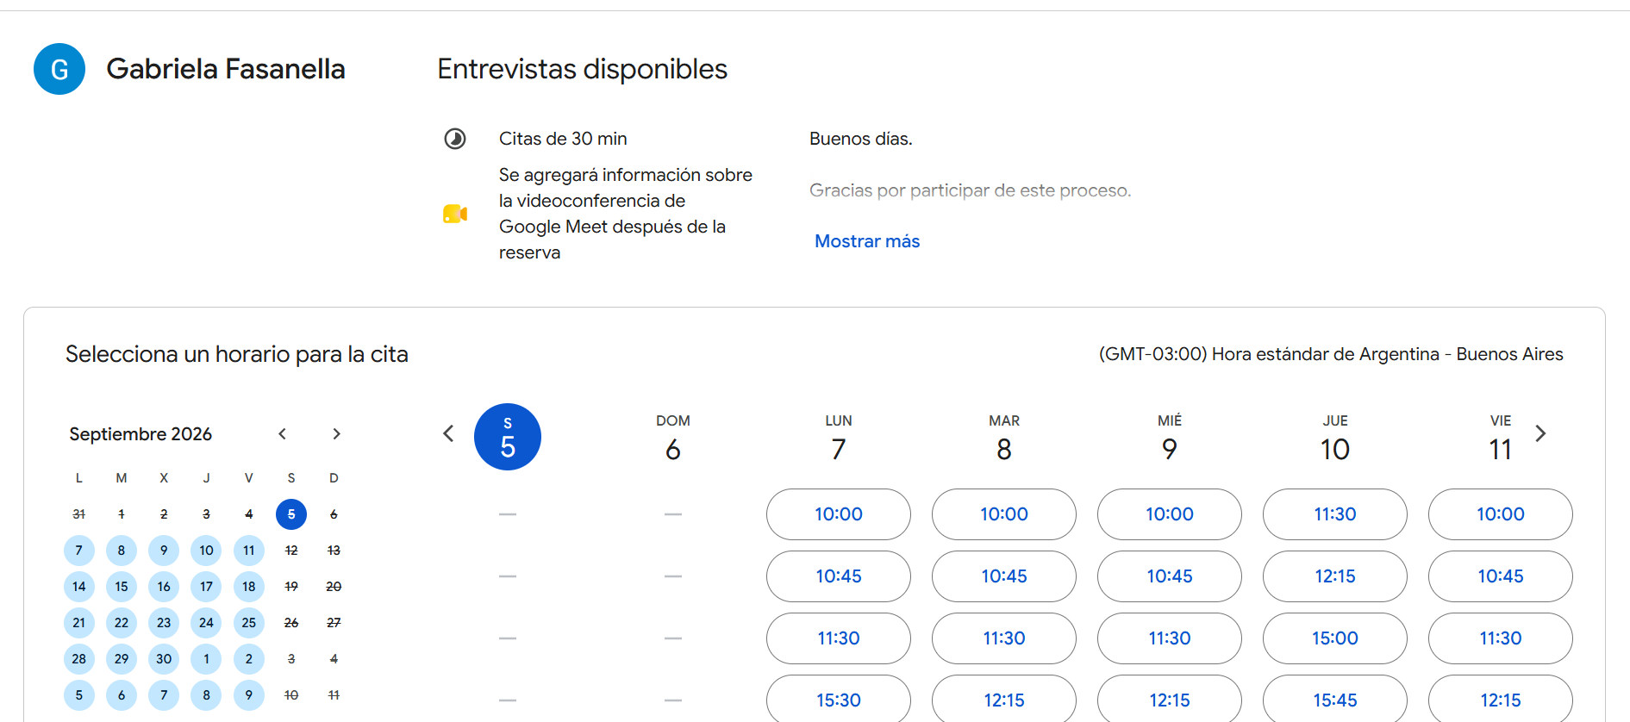
Figura 5. Agenda de entrevistas disponible desde el botón del correo, con turnos de 30 minutos y Google Meet.
Recorrido positivo validado. La evidencia confirma la continuidad entre aprobación HITL, comunicación automática y acceso a una agenda operativa en la zona horaria de Buenos Aires.

8.4 Evidencia de implementación en n8n
El workflow principal se encuentra implementado de extremo a extremo en n8n. Para que los nombres de los nodos resulten legibles, el canvas se documenta en tres tramos consecutivos y parcialmente superpuestos: ingreso y validaciones; tratamiento del CV y análisis con IA; y decisión HITL con sus acciones posteriores.
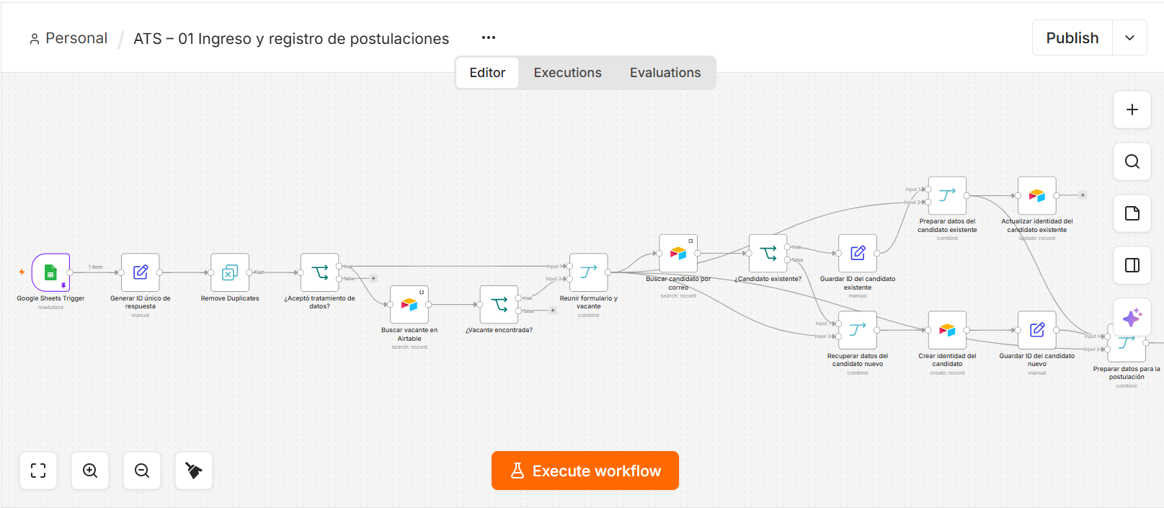
Figura 6. Tramo 1: ingreso desde Google Sheets, consentimiento, búsqueda de vacante y gestión de identidad.

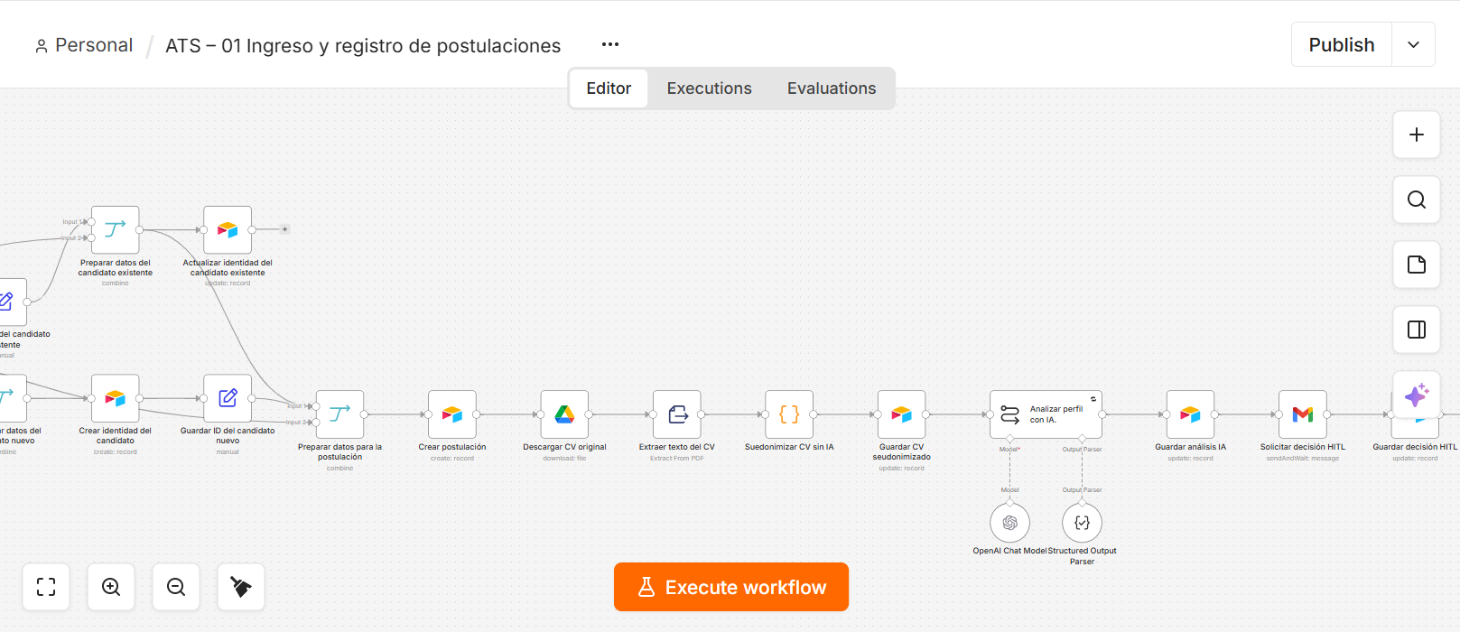
Figura 7. Tramo 2: creación de la postulación, descarga, extracción y seudonimización del CV, análisis con OpenAI y solicitud HITL.

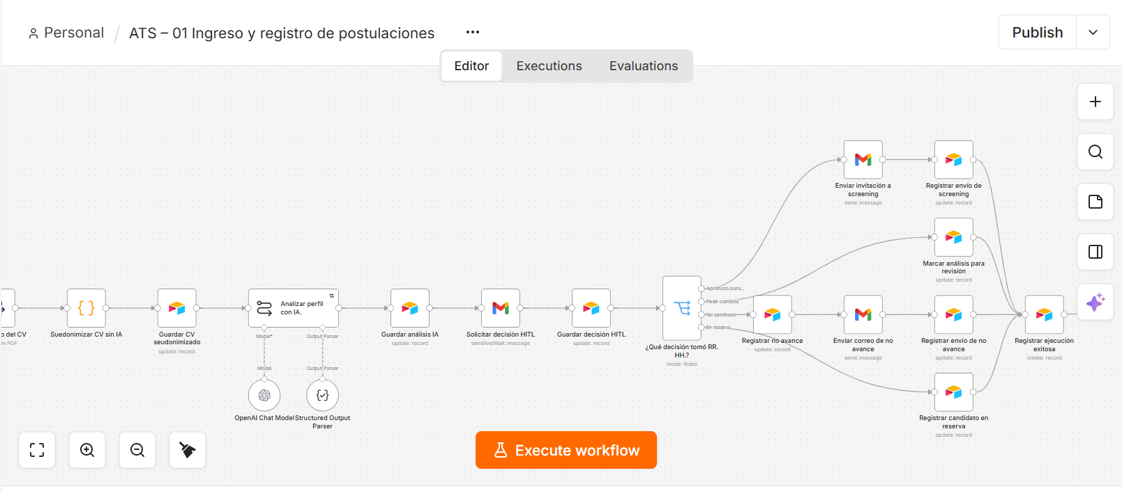
Figura 8. Tramo 3: decisión HITL, comunicaciones, reserva y registro de la ejecución exitosa.

La gestión de fallos se implementó en un workflow independiente y publicado. Cuando n8n detecta un error de ejecución, el nodo Error Trigger inicia el recorrido y crea un registro técnico centralizado en Airtable para su posterior diagnóstico y seguimiento.
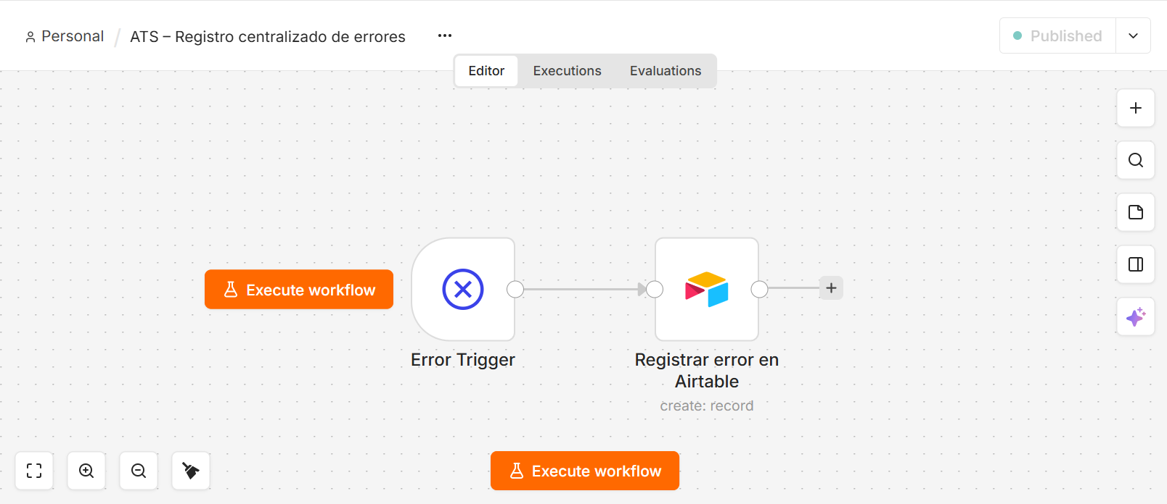
Figura 9. Workflow publicado “ATS – Registro centralizado de errores”.
Implementación validada. Las capturas del canvas complementan el diagrama de arquitectura y demuestran la existencia de los workflows productivos descritos en este manual.

9. Dashboard y operación diaria
Airtable contiene dos superficies complementarias. El Dashboard de Control ATS IA muestra métricas y gráficos internos actualizados desde las tablas operativas. Gestión diaria de vacantes agrega una vista de priorización por fecha, vacante, estado de IA y recomendación. La Shared View pública replica manualmente KPI agregados para evitar exposición de identidades.
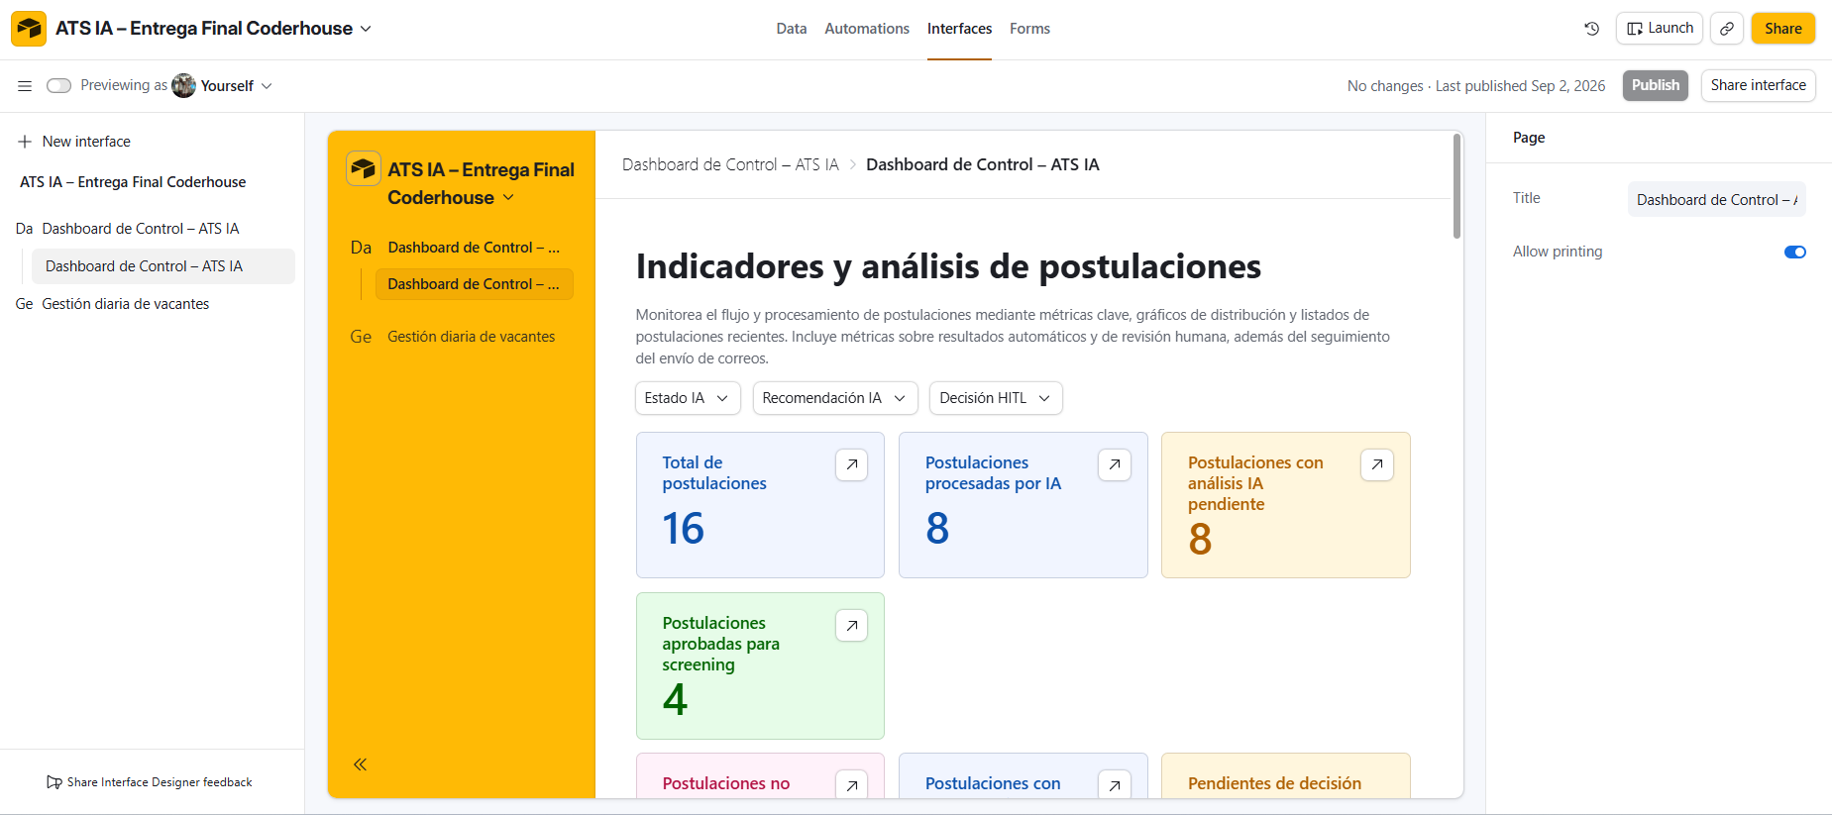
Figura 10. Dashboard interno actualizado: indicadores y análisis de postulaciones.
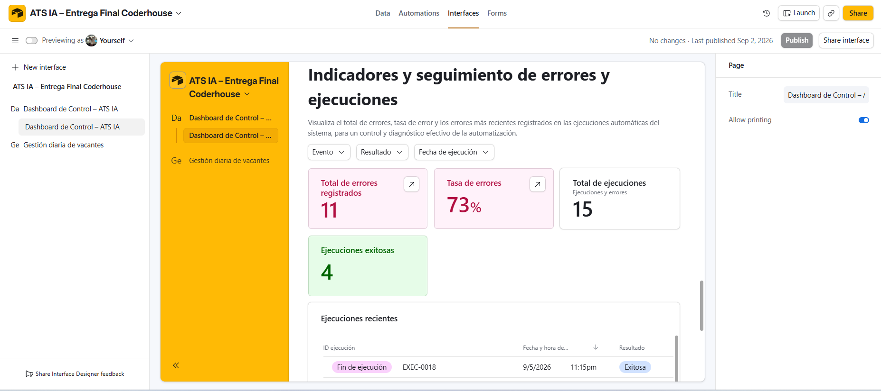
Figura 11. Dashboard interno actualizado: errores y ejecuciones.

9.1 Gestión diaria de vacantes
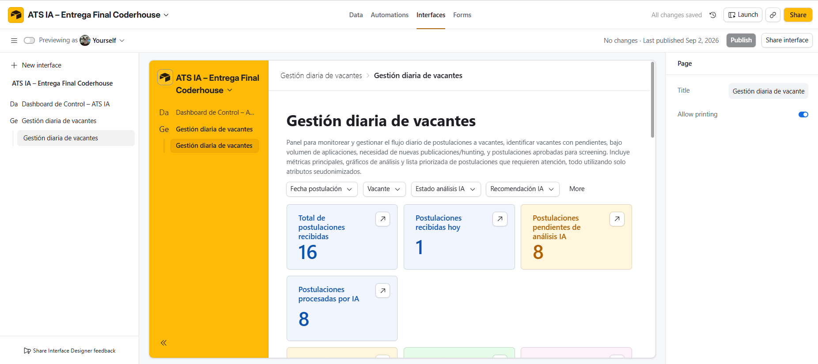
Figura 12. Panel actualizado de gestión diaria con filtros y métricas seudonimizadas.

9.2 Vista pública de control
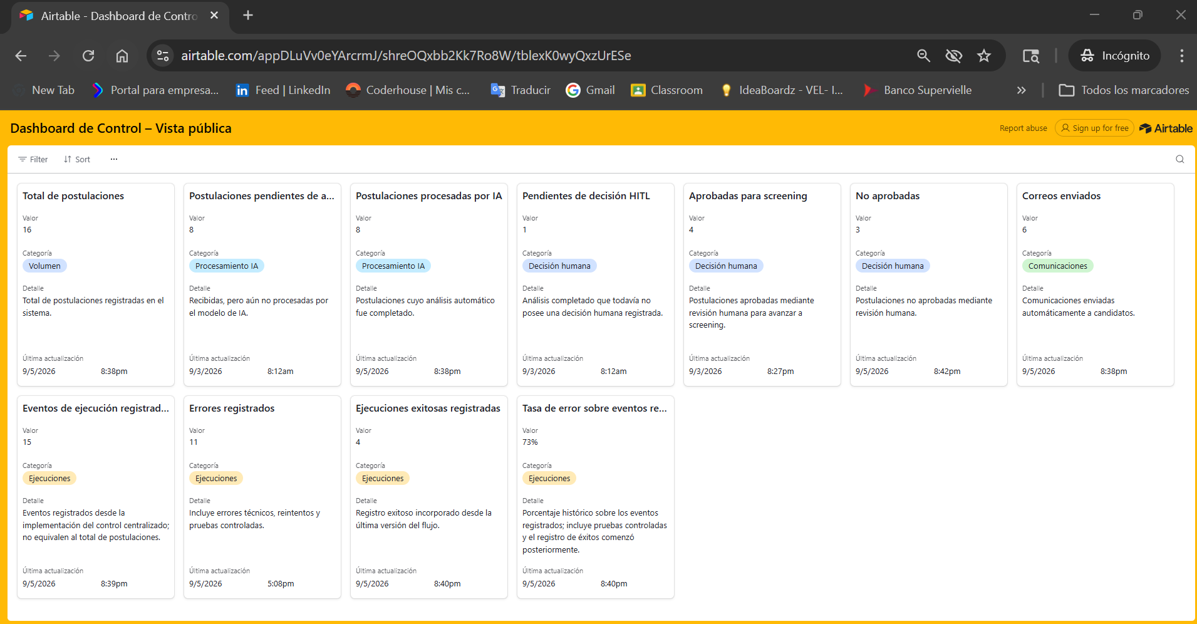
Figura 13. Shared View pública actualizada, abierta en incógnito y sin autenticación.
Enlace público: https://airtable.com/appDLuVv0eYArcrmJ/shreOQxbb2Kk7Ro8W/tblevK0wyQxzUrESe

9.3 Base de datos en modo lectura
Para cumplir el requisito de acceso a la base sin exponer información personal, se creó una Shared View específica de Postulaciones. La vista conserva únicamente identificadores seudonimizados, vacante, fechas, fuente y estados operativos, de privacidad, procesamiento y comunicación. Se ocultaron identidad, correo, teléfono, CV, texto extraído, narrativas de IA, comentarios internos e identificadores técnicos vinculados.
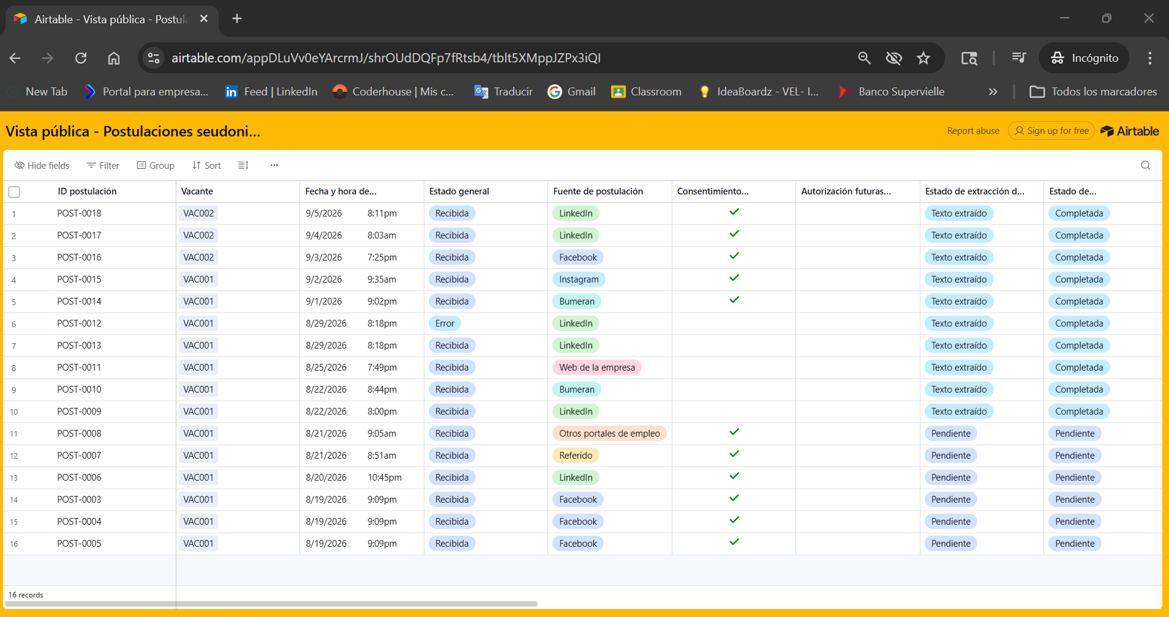
Figura 14. Vista de Postulaciones seudonimizadas accesible en incógnito y en modo lectura.
Enlace de lectura: https://airtable.com/appDLuVv0eYArcrmJ/shrOUdDQFp7fRtsb4/tblt5XMppJZPx3iQI
Protección aplicada. La tabla Identidad candidatos y los campos que permiten identificar o reconstruir perfiles no forman parte de la vista compartida.

10. Operación y mantenimiento

10.1 Puesta en marcha
- Verificar credenciales de Google Sheets, Drive, Airtable, Gmail y OpenAI.
- Publicar el workflow ATS - 01 Ingreso y registro de postulaciones.
- Mantener publicado ATS - Registro centralizado de errores.
- Dejar desactivado ATS - Prueba controlada de errores salvo durante una demostración.
- Comprobar que la vacante tenga código, nombre y matriz de evaluación antes de recibir postulaciones.

10.2 Revisión de una postulación
- Revisar el correo HITL: fit, compatibilidad, fortalezas, faltantes, alertas y preguntas.
- Consultar el CV original solo si es necesario para validar evidencia.
- Seleccionar una de las cuatro decisiones y registrar observaciones.
- Confirmar actualización de Airtable, correo posterior y final exitoso.
- Si se eligió Pedir cambios, corregir datos o matriz y autorizar manualmente un reprocesamiento controlado.

10.3 Controles periódicos
- Revisar errores no resueltos y motivos recurrentes.
- Actualizar manualmente la Shared View pública después de pruebas relevantes.
- Controlar fechas límite de conservación y autorizaciones futuras.
- Auditar que las matrices sumen 100 puntos y que los puntajes permitidos sean consistentes.
- Comparar tokens y costos estimados cuando aumente el volumen.

11. Archivos técnicos y pendientes de cierre
Archivo / evidencia | Estado
ATS_01_Ingreso_y_registro_de_postulaciones_GitHub.json | Listo y sanitizado.
ATS_Registro_centralizado_de_errores_GitHub.json | Listo y sanitizado.
ATS_Prueba_controlada_de_errores_GitHub.json | Listo y sanitizado.
Arquitectura_ATS_IA_Final.drawio y PDF | Listos.
Capturas de tablas, dashboards, Shared View y correos | Recopiladas; incluye HITL, no avance, invitación a screening y agenda.
Enlace a la base en modo lectura | Listo; vista de Postulaciones seudonimizadas validada en incógnito.
Capturas de los workflows principal y de errores en n8n | Incorporadas y documentadas.
Repositorio GitHub y URL final | Pendiente.
Video demo de 3 minutos | Pendiente; se preparará guion final.

Cierre: el proyecto integra las cuatro categorías obligatorias y resuelve el proceso de extremo a extremo. La base operativa con identidades no se publica; el acceso de lectura se limita a postulaciones seudonimizadas y el dashboard público contiene únicamente KPI agregados.

